Cher Martin Zhang,
Merci pour vote réponse de 25 Novembre,
La ligne de production QT6-15 m’arrange bien, soit de coté qualité matériels soit de coté capacité de production, d’âpre votre description.
En effet, je vous dite que je n’ai pas oublié de motionner le silo et les trémies mais c’est juste pour diminuer le cout (prix) de la ligne de production, je vais faire ces opération manuellement au départ de production, avec des travailleurs, à cause de notre budget limité de : 60 000,00(Eur).
Pour ce là, Pourriez- vous s’il vous plait m’envoyer un devis bien détaillé de chuque équipement de la ligne de production ( quotation) , pour que je peut faire mon estimation.
Détaille de produit a fabriquer :
 | hourdis | parpaing | Pavais en couleur
produit | 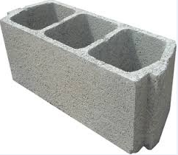  150mm  200mm  530mmm | 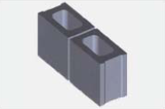 | 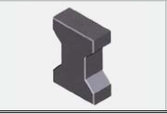
spécification | 530X150X200 mm / 13 KG | 400X150X200mm | En couleur
Number of blocks on esch pallet | 6 blocks | 6 blocks
Capacité de production pcs / 8h | Entre 8000-11000 PCS/8 h | Entre 8000-11000 PCS/8 h

Size palette | 1100X 55X18 mm plastic

-En Ce qui concerne la fabrication de bordure de 1m de longueur, si notre budget est suffisant on va choisir la QT10 ou la QT8.
- On étudiant toutes propositions.
Note: about my English it’s not too good but I can give you more information if you need it in English.

Dans l’attente de votre réponse veuillez agréer mes salutations.

